# IP (Internet Protocol) Adresleri

## Giriş

IP adresleri, internetteki cihazların "ev adresleri" gibidir. Tıpkı bir mektup gönderirken adres yazmamız gibi, internette de veriler doğru yere IP adresleri sayesinde ulaşır.

## Neden Önemlidir?

* 🌐 İnternetteki her cihazın benzersiz kimliği
* 📦 Verilerin doğru yere ulaşmasını sağlar
* 🔒 Ağ güvenliğinin temel taşı

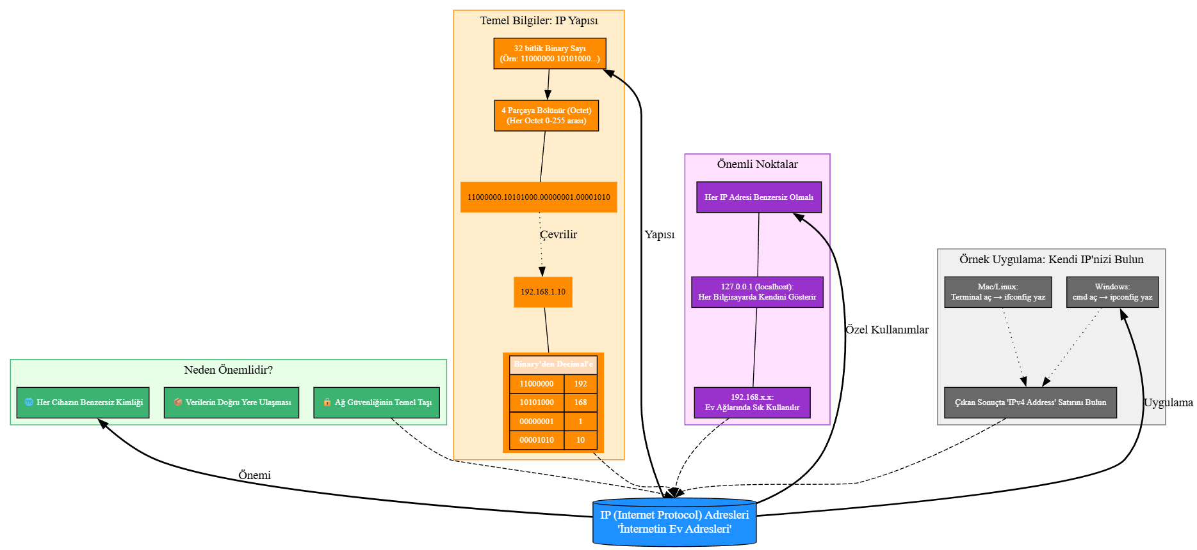

## Temel Bilgiler

**IP Adresi Nedir?**  
- 32 bitlik binary sayı (örnek: 11000000.10101000.00000001.00001010)  
- Okunabilir hale getirmek için 4 parçaya bölünür (octet)  
- Her octet 0-255 arası değer alır (örnek: 192.168.1.10)

11000000.10101000.00000001.00001010

192.168.1.10

**Binary'den Decimal'e Çevrim:**  
11000000 → 192  
10101000 → 168  
00000001 → 1  
00001010 → 10

**Önemli Noktalar:**  
- Her IP adresi benzersiz olmalıdır  
- 127.0.0.1 her bilgisayarda kendini gösterir (localhost)  
- 192.168.x.x ev ağlarında sık kullanılır

127.0.0.1

192.168.x.x

## Örnek Uygulama

**Kendi IP'nizi Bulun:**  
1. Windows: cmd aç → ipconfig yaz  
2. Mac/Linux: Terminal aç → ifconfig yaz  
3. Çıkan sonuçta "IPv4 Address" satırını bulun

cmd

ipconfig

ifconfig

## Kapanış

IP adresleri internetin temel taşıdır. Artık 192.168.1.1 gibi bir adres gördüğünüzde, bunun aslında 32 bitlik bir binary sayı olduğunu biliyorsunuz!  
sibertim.com

192.168.1.1